**软件体系结构 第四次作业**

**参考答案**

**1、阅读材料“Software Architecture 4+1”，试给出SA中4+1视图的描述。**

答：

软件体系结构的“4+1”视图模型包含五个主要的视图，4+1视图模型主要为了描述软件架构，最终针对大型且具有挑战性的架构

**·逻辑视图Logical View**，设计的对象模型（面向对象的设计方法时）

逻辑视图关注功能，不仅包括用户可见的功能，还包括为实现用户功能而必须提供的"辅助功能模块"；它们可能是逻辑层、功能模块等。

**·过程视图Process View**，并发和同步方面的设计。

处理视图关注进程、线程、对象等运行时概念，以及相关的并发、同步、通信等问题。处理视图和开发视图的关系：开发视图一般偏重程序包在编译时期的静态依赖关系，而这些程序运行起来之后会表现为对象、线程、进程，处理视图比较关注的正是这些运行时单元的交互问题。

**·物理视图Physical View**，描述软件到硬件的映射，并反映其分布式方面。

物理视图关注"目标程序及其依赖的运行库和系统软件"最终如何安装或部署到物理机器，以及如何部署机器和网络来配合软件系统的可靠性、可伸缩性等要求。物理视图和处理视图的关系：处理视图特别关注目标程序的动态执行情况，而物理视图重视目标程序的静态位置问题；物理视图是综合考虑软件系统和整个IT系统相互影响的架构视图。

**·开发视图Development View**，描述软件在开发过程中的静态组织。

开发视图关注程序包，不仅包括要编写的源程序，还包括可以直接使用的第三方SDK和现成框架、类库，以及开发的系统将运行于其上的系统软件或中间件。开发视图和逻辑视图之间可能存在一定的映射关系：比如逻辑层一般会映射到多个程序包等。

架构的描述所做的决策可以围绕这四个视图进行组织，然后由一些选定的用例或成为第五个视图的场景来说明。架构实际上部分地是从这些场景演变而来的。



运用4+1视图方法针对不同需求进行架构设计，在每个视图上应用Perry&Wolf方程，即对每个视图定义要使用的元素集（Elements、Forms and Rationale/Constraints），每个视图由蓝图使用其自己的特定表示法进行描述。对于每个视图，建筑师可以选择某种建筑风格，因此可以在一个系统中同时存在多种风格。

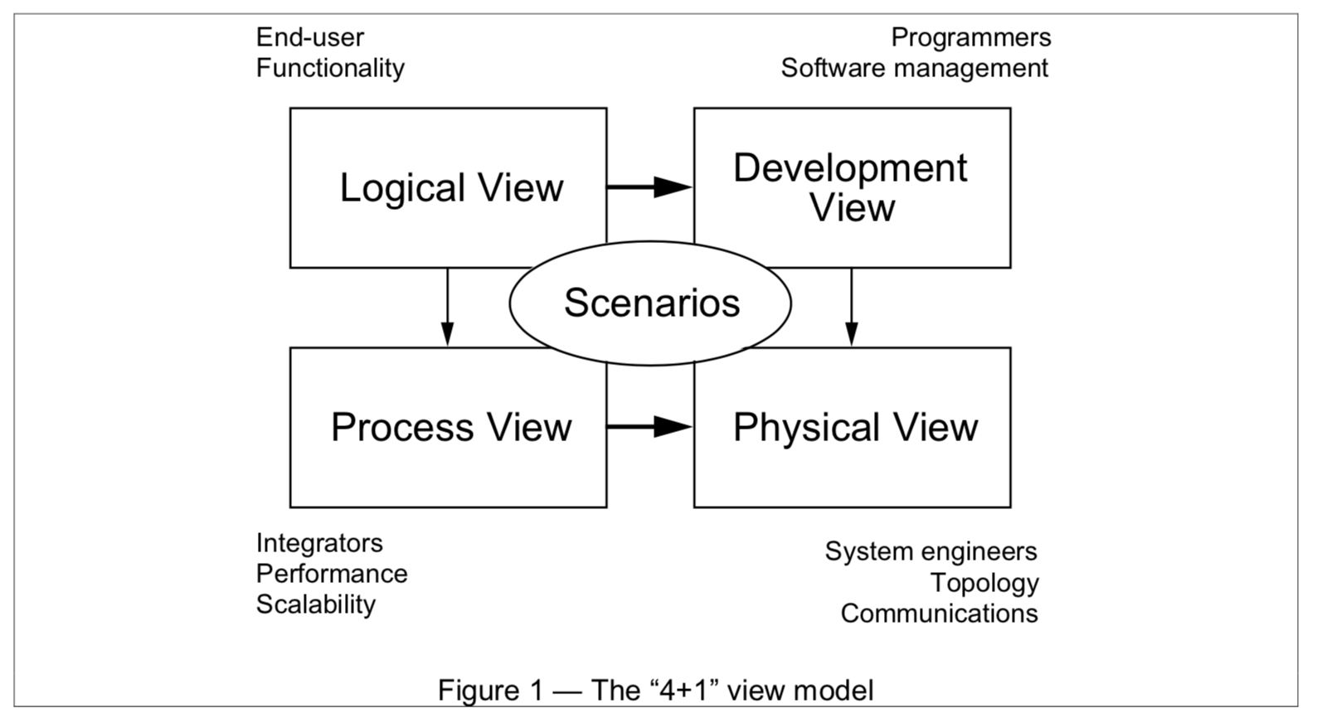

**2、试给出你所知道的软件工程中各个角色的定义。**

答：

**项目经理：**

是指企业建立以项目经理责任制为核心，对项目实行质量、安全、进度、成本管理的责任保证体系和全面提高项目管理水平设立的重要管理岗位。项目经理是项目团队的领导者，项目经理首要职责是在预算范围内按时优质地领导项目小组完成全部项目工作内容，并使客户满意。为此项目，经理必须在一系列的项目计划、组织和控制活动中做好领导工作，并协调各方资源，从而实现项目目标。

**需求分析师：**

需要跟客户交流，准确获取客户需要。需求分析师是项目前期与客户方打交道最多的人，对于客户来说，他可以代表整个项目组，对与项目组成员来说他的意见可以代表客户方的意见，项目组内所有与客户需求相关的事情必需得到他的认可。

**系统架构师：**

能够根据用户需求，结合用户应用领域的实际情况，设计正确、合理的软件构架，维护系统构件及其接口，并确保系统构架具有良好的性能；能够对项目进行系统构架级的描述、分析、设计与评估；能够按照相关标准编写相应的设计文档；具有扎实的理论功底、广博的知识面，能够与系统分析师、项目管理师相互协作、配合工作。即系统架构师的职责是负责整体的、宏观的系统设计，重点在架构级别上。还要对架构进行描述、分析和评估，属于纯技术性的工作。

**系统分析师：**

熟悉应用领域的业务，能分析用户的需求和约束条件，写出信息系统需求规格说明书，制订项目开发计划，协调项目开发与运行所涉及的各类人员;能指导制订企业的战略数据规划，组织开发项目;能评估和选用适宜的开发方法和工具;能按照标准规范编写系统分析、设计文档;能对开发过程进行质量控制与进度控制;能具体指导项目开发。即系统分析师的主要职责是获取并分析用户的需求，形成规范化的文档，指导整个项目的开发，需要与客户不断的交流，熟悉应用领域的业务。

**程序员：**

程序员，师负责完成设计师的设计意图，根据设计文档编写代码；根据设计文档编写单元测试代码，根据测试报告BUG记录修订BUG，完成包或子系统的开发。

**软件开发工程师：**

根据设计师的设计成果进行具体编码工作，根据《系统概要设计说明书》编写《系统详细设计说明书》，并进行代码实现。

**测试工程师：**

编写测试计划、规划详细的测试方案、编写测试用例。根据测试计划执行测试工作，提交测试报告。对测试中发现的问题进行详细分析和准确定位，与开发人员讨论缺陷解决方案。提出对产品的进一步改进的建议，并评估改进方案是否合理；对测试结果进行总结与统计分析，对测试进行跟踪，并提出反馈意见。为业务部门提供相应技术支持，确保软件质量指标。

**运维工程师：**

负责维护并确保整个服务的高可用性，同时不断优化系统架构提升部署效率、优化资源利用率提高整体的ROI。